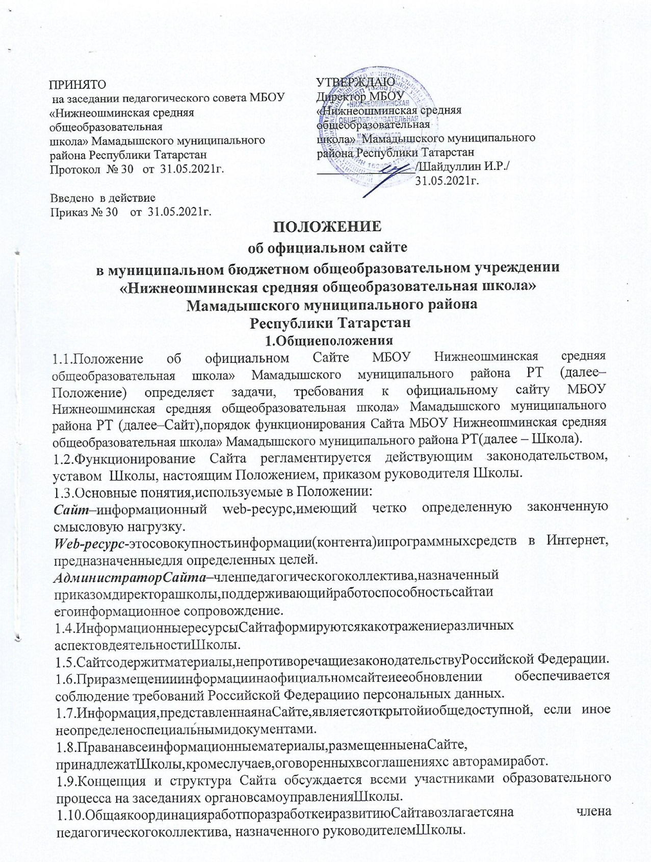

1.11.Ответственностьзасодержаниеинформации,представленнойнаСайте, несетруководительШколы.
1.12.НастоящееПоложениепринимаетсянанеопределённыйсрок.После принятияновойредакцииПоложенияпредыдущаяредакцияутрачивает силу.
1.13.НастоящееПоложениеподлежитобязательномуразмещениюнасайте Школы.
2.ЗадачиСайта
2.1.Сайт является официальным представительствомШколыв сети Интернет. 2.2.Создание и функционированиеСайта направленына решение следующих задач:
− Оперативного, объективного и доступного информирования общественности одеятельности Школы;
− формированиецелостногопозитивногоимиджаШколы;
− совершенствование информированности граждан о качестве образовательных услуг ворганизации;
− созданиеусловийдлявзаимодействияучастниковобразовательного процесса, социальныхпартнеровШколы;
− осуществлениеобмена педагогическимопытом;
− стимулирование творческой активности педагогов и обучающихся (воспитанников).

3.СтруктураСайта
3.1. Информационный ресурс Сайта формируется в соответствии с деятельностьювсехструктурныхподразделенийШколы,еепреподавателей, работников, обучающихся, родителей, деловых партнеров и прочих заинтересованных лиц.
3.2.Образовательная организация размещает наофициальномСайте: а) Сведения об образовательнойорганизации:
- одатесозданияобразовательнойорганизации,обучредителе,оместе нахожденияобразовательнойорганизации,режиме,графикеработы,контактных телефонах иобадресахэлектронной почты;
- оструктуреиоборганахуправленияобразовательнойорганизации,втом числе:
- наименованиеструктурныхподразделений (органов управления); обуровне образования;
- оформахобучения;
- онормативном сроке обучения;
- о сроке действия государственной аккредитации образовательной программы;
- обописанииобразовательной программы с приложением еекопии; обучебномплане с приложением его копии;
- окалендарном учебном графике с приложением его копиина текущийгод;
- ометодическихиобиныхдокументах,разработанныхобразовательной организацией для обеспечения образовательного процесса;
- ореализуемыхобразовательныхпрограммах(наименованиеобразовательных программ)суказаниемучебныхпредметов,курсов,дисциплин(модулей), практики, предусмотренныхсоответствующей образовательной программой;
- очисленностиобучающихся пореализуемымобразовательнымпрограммам; оязыках, на которых осуществляетсяобразование;
- офедеральныхгосударственных образовательных стандартах; оруководителе образовательнойорганизации, в том числе: фамилия, имя, отчество руководителя;должность руководителя; контактные телефоны; адрес электроннойпочты;
- оперсональномсоставепедагогическихработниковсуказаниемуровня образования, квалификациии опытаработы,в том числе:
-фамилия, имя, отчество работника;
-ученая степень (при наличии); ученое звание (при наличии); общий стажработы;
- стаж работыпо специальности; награды и звания (приихналичии);
- оматериально-техническомобеспеченииобразовательнойдеятельности,в томчислесведенияоналичииоборудованныхучебныхкабинетов,объектовдля проведенияпрактическихзанятий,библиотек,объектовспорта,средствобучения ивоспитания,обусловияхпитанияиохраныздоровьяобучающихся,одоступек информационнымсистемамиинформационно-телекоммуникационнымсетям,об электронныхобразовательныхресурсах,ккоторымобеспечиваетсядоступ обучающихся:
- о количестве вакантныхмест для приема (перевода)покаждой образовательнойпрограмме,
- опоступлениифинансовыхиматериальныхсредствиобихрасходованиипо итогам финансовогогода
б)копии:
- уставаобразовательной организации;
- лицензии на осуществлениеобразовательнойдеятельности(с приложениями);
- свидетельствао государственной аккредитации (сприложениями);
- планафинансово-хозяйственнойдеятельностиобразовательнойорганизации, утвержденноговустановленномзаконодательствомРоссийскойФедерации порядке,или бюджетной сметы образовательной организации;
- локальныхнормативныхактов,предусмотренныхчастью2статьи30Федеральногозакона"ОбобразованиивРоссийскойФедерации",правил внутреннегораспорядкаобучающихся,правилвнутреннеготрудовогораспорядка и коллективного договора;
в) отчето результатах самообследования;
г)документопорядкеоказанияплатныхобразовательныхуслуг,втомчисле образецдоговораобоказанииплатныхобразовательныхуслуг,документоб утверждении стоимостиобученияпокаждойобразовательнойпрограмме;
д)предписанияорганов,осуществляющихгосударственныйконтроль (надзор) в сфереобразования,отчеты обисполнении таких предписаний;
е)инуюинформацию,котораяразмещается,опубликовываетсяпорешению образовательнойорганизациии(или)размещение,опубликованиекоторой являютсяобязательнымивсоответствиисзаконодательствомРоссийской Федерации.
ж) подача заявлений в школу
з) итоговая государственная аттестация
3.3.На Сайте не допускается размещениепротивоправнойинформации,и информации,неимеющейотношениякдеятельностиШколыиобразованию.А такжеприналичиирасхождениймеждуоднимиитемижесведениямивразных разделах сайтаи элементах его оформления.
3.4.К размещениюнаСайте запрещены:
•информационныематериалы,которыесодержатпризывыкнасилиюи насильственномуизменениюосновконституционногостроя,разжигающие социальную,расовую,межнациональную и религиознуюрознь;
•информационныематериалы,задевающиечесть,достоинствоилиделовую репутацию граждан,организаций, учреждений;
• Информационные материалы, содержащие пропаганду насилия, наркомании, экстремистских религиозныхи политическихидей;
•любыевиды рекламы,цельюкоторой являетсяполучение прибылидругими организациями и учреждениями;
•иныеинформационныематериалы,запрещенныекопубликованию законодательствомРоссийской Федерации.
•втекстовойинформацииСайтанедолжнобытьграмматическихи орфографических ошибок.
4.ОрганизацияразработкиифункционированияСайта
4.1. ДляобеспечениянаполненияофициальногоСайтаобразовательного учреждения назначается АдминистраторСайта.
4.2. Администратор сайта имеет следующие полномочия:
• создавать,удалять и редактироватьинформационноенаполнение сайтаШколы;
• модерироватьсообщения в новостномблогеСайтаШколы;
• создавать,удалять, редактировать учетные записипользователей сайтаШколы.
4.3. Администратор Сайта осуществляет консультирование сотрудников Школы,заинтересованныхвразмещенииинформациинаСайте,пореализации техническихрешенийитекущимпроблемам,связаннымсинформационным наполнением соответствующего раздела(подраздела).
4.4. Текущие изменения структурыСайта осуществляет Администратор. 4.5. АдминистраторСайтаимеет право:
− вноситьпредложенияадминистрацииШколыпоинформационному наполнению Сайта посоответствующим разделам(подразделам);
− запрашиватьинформацию,необходимуюдляразмещениянаСайтеу администрации Школы, у членов педагогического коллектива, учащихсяи их родителейи/или законныхпредставителей.
5.Техническиеусловия
5.1.Технологические ипрограммныесредстваобеспеченияпользования официальнымСайтомвсетиИнтернетдолжныобеспечиватьдоступ пользователейдляознакомлениясинформацией,размещеннойнаСайте,на основеобщедоступного программногообеспечения.
5.2.ДляпросмотраСайтанедолжнапредусматриватьсяустановканакомпьютере пользователейспециальносозданныхсэтойцельютехнологическихи программных средств.
5.3.Пользователюдолжнапредоставлятьсянагляднаяинформацияоструктуре Сайта.
5.4.Технологическиеипрограммныесредства,которыеиспользуютсядля функционированияофициального сайта,должныобеспечивать:
а)доступкразмещеннойнаофициальномсайтеинформациибез использованияпрограммногообеспечения,установкакоторогонатехнические средствапользователяинформациитребуетзаключениялицензионногоилииного соглашения с правообладателемпрограммного обеспечения, предусматривающего взимание с пользователя информацииплаты;
б)защитуинформацииотуничтожения,модификациииблокирования доступа к ней, а также иных неправомерныхдействий в отношениинее;
в) возможностькопирования информации на резервныйноситель,
обеспечивающий еевосстановление;
г) защитуот копирования авторских материалов.
6.Ответственностьиконтроль
6.1ОтветственностьзасодержаниеидостоверностьразмещаемойнаСайте информации несет руководитель Школы.
6.2НепосредственноевыполнениеработпоразмещениюинформациинаСайте, обеспечениюеецелостностиидоступности,реализацииправилразграничения доступа возлагаетсяна администратораСайта, который назначается руководителемШколыиемуже подчиняется.
6.3 КонтрользафункционированиемСайтаиразмещеннойнанеминформацией осуществляет руководитель Школы.

